**Инновационные технологии в работе педагога**

Гаврилова Е.Л., Кузнецова О.С.

ОГБПОУ ИВПЭК, Иваново

Мы находимся на пороге новой эры в образовании, где технологии играют ключевую роль в развитии наших студентов. Наши обучающиеся уже активно используют нейросети в своей учебной деятельности, и это открывает перед ними огромные возможности для творчества, анализа и саморазвития.

Но чтобы оставаться эффективными наставниками и поддерживать высокий уровень преподавания, нам необходимо идти в ногу со временем. Именно поэтому данный мастер-класс «Нейросети в помощь педагогу» направлен на то, чтобы познакомить с теми инструментами и методами, которые позволят вам не только не отставать, но и опережать ожидания ваших учеников.

Используя нейросети, мы сможем автоматизировать рутинные процессы, улучшить качество обратной связи, создавать индивидуальные учебные планы и, самое главное, вдохновить наших студентов на достижение новых высот.

Несмотря на все преимущества, многие педагоги пока остаются в стороне от этих возможностей. Возможно, это связано с недостатком информации или неуверенностью в собственных силах.

Как могут помочь нейросети в работе педагога?

Генерация изображений с использованием нейросетей может оказаться полезной в различных аспектах учебного процесса. Вот несколько примеров:

1. Создание визуальных материалов для уроков – презентации и лекции, интерактивные задания.
2. Разработка учебных пособий и методических материалов – иллюстрации для учебных пособий, разработка наглядных инструкций и рекомендаций
3. Подготовка к экзаменам и контрольным работам – разработка тестовых заданий, проведение лабораторных работ и экспериментов, моделирование процессов и пр.
4. Проекты и презентации: Студенты могут использовать нейросети для генерации изображений, которые станут частью их проектов или презентаций. Это стимулирует творческое мышление и развивает навыки работы с современными технологиями.

Как пользоваться нейросетями показано на рисунке.

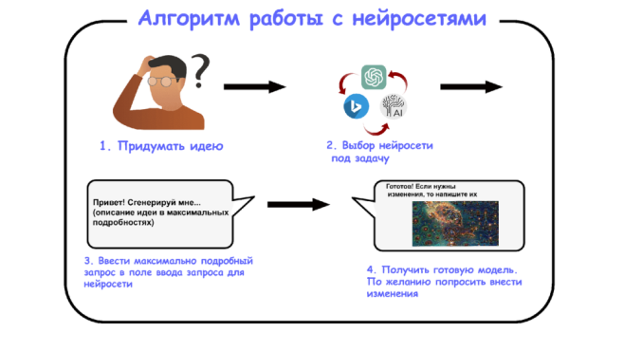

Важно научиться правильно задавать вопросы нейросети.

**Промпты** – это запросы для нейросетей. Все общение с нейросетью проходит через промпты и их развитие в диалоге.

Универсального ИИ, который умеет абсолютно всё, пока не изобрели. Зато уже сейчас есть целая россыпь онлайн-сервисов, которым можно поручить любую задачу, связанную с текстом, картинками, видео, кодом, дизайном и даже игровой разработкой.

|  |  |  |  |
| --- | --- | --- | --- |
| Создание текста | Создание графики | Презентации | Прочее |
| ⦿ <https://giga.chat/>  ⦿https://robogpt.co/  ⦿https://gpt-chatbot.ru/ | ⦿ [https://shedevrum.ai/](https://shedevrum.ai/text-to-image/)  ⦿ <https://rudalle.ru/kandinsky31> | ⦿https://www.beautiful.ai/  ⦿https://www.Gamma.ai/ | Создать сайт на конструкторе сайтов  ⦿https://tilda.cc/ru/  может дать любой ответ: ⦿https://www.wolframalpha.com/  Для решения математических задач: ⦿https://www.mathway.com/ |

Важно отметить, что использование нейронных сетей в образовании не заменяет работу преподавателя, а лишь помогает ему в решении различных задач. Кроме того, необходимо учитывать риски и ограничения, связанные с использованием нейросетей, такие как необходимость проверки результатов и стоимость некоторых сервисов.